SwitchControl (FindMe)

Предпосылки разработки: в компании более 30 управляемых коммутаторов D-Link DGS-1210-28P. Схемы подключения оборудования к портам (28 портов) отсутствуют.
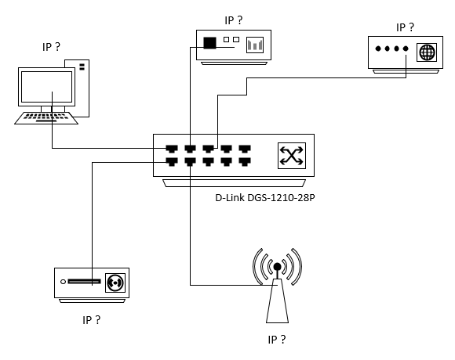
Системному администратору для определения, какое активное сетевое оборудование (компьютер, сетевой принтер, IP камера, точка доступа WiFi) подключено к определенному порту, необходимо зайти на WEB интерфейс коммутатора, в меню выбрать соответствующий пункт меню, задать порт и получить MAC адрес устройства:
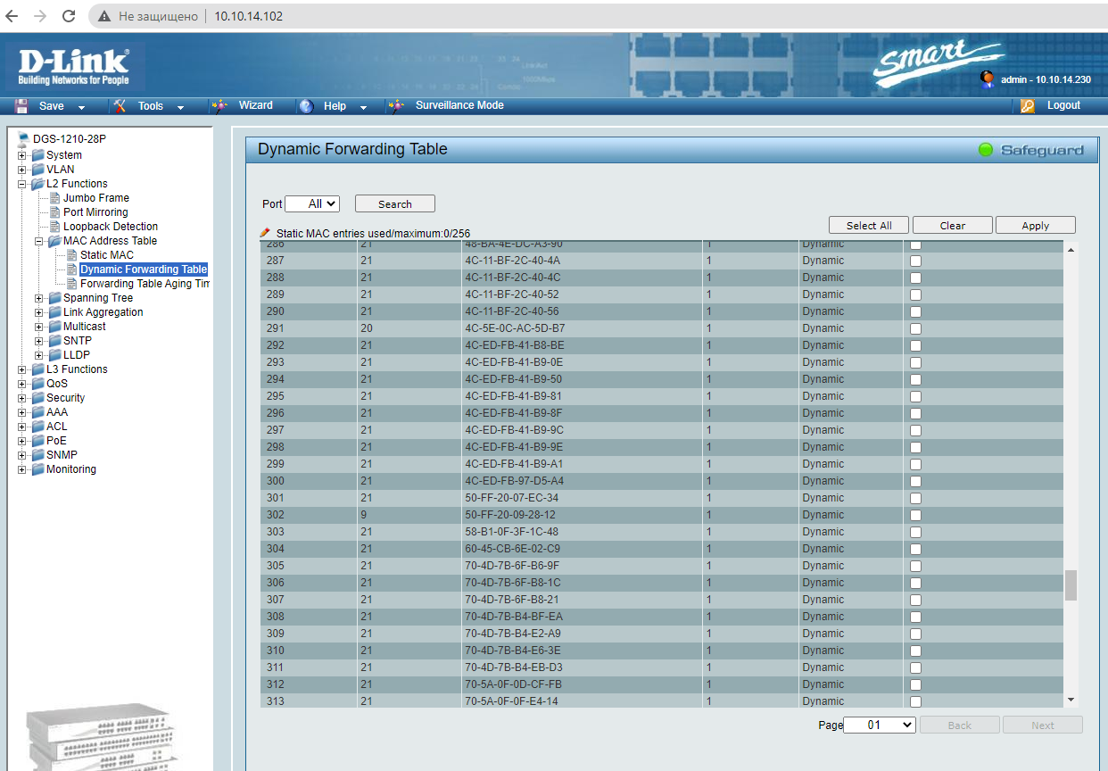

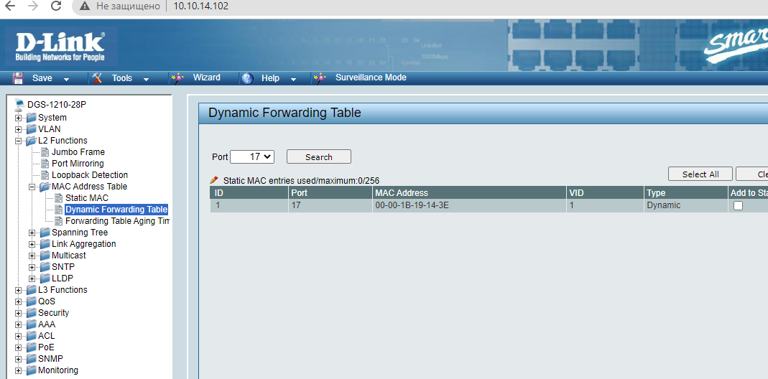
Далее полученный MAC адрес через консоль “CMD” преобразовать в IP адрес, перед этим заполнив таблицу ARP (просканировать все подсети корпоративной сети).
А если необходимо определить оборудование на всех 28 портах, то это уже дело не на 3 минуты. И не будет четкой картины по всем портам коммутатора сразу на одном экране.
Для мониторинга оборудования, в т.ч. этих коммутаторов, ранее была настроена система мониторинга оборудования Zabbix, использующая MariaDB. Все активное сетевое оборудование в ней учтено.
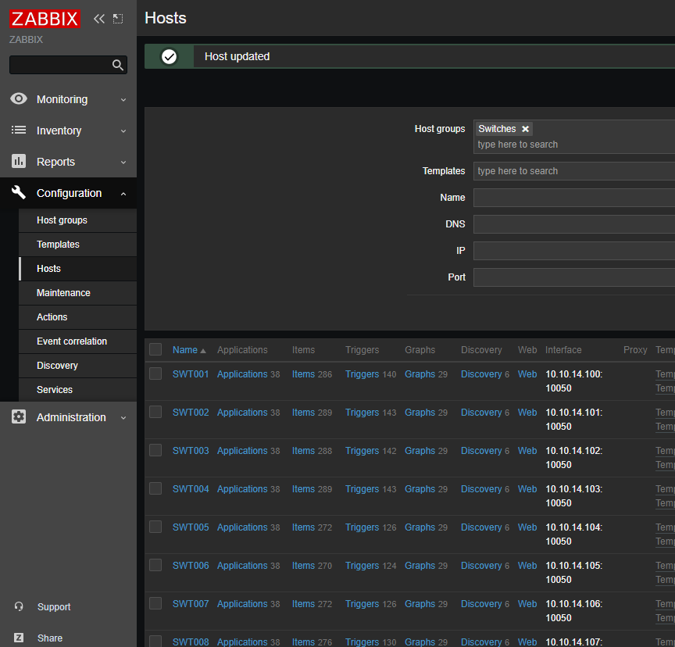
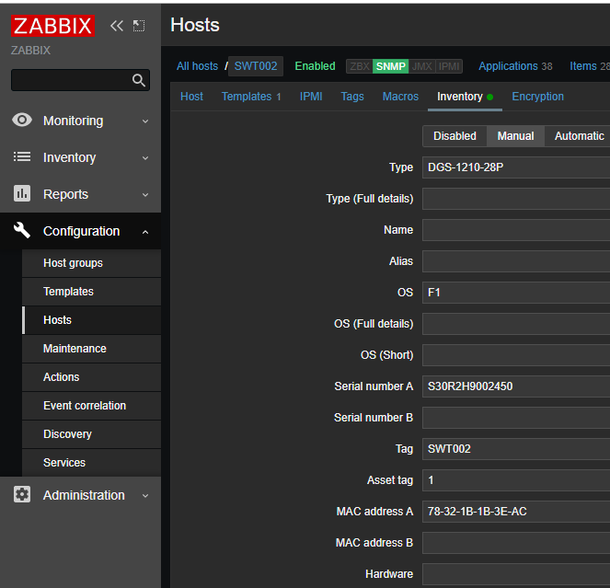

ТЗ: Для облегчения работы себе и своим коллегам с поиском оборудования на портах коммутаторов (часто меняются IP камеры, переезжают рабочие места, меняются точки доступа WiFi) родилась идея разработать программу, как минимум позволяющую видеть информацию по портам коммутаторов в виде таблицы: Порт –> подключенное оборудования. Так же выполнять поиск в обратном порядке – по IP адресу активного сетевого оборудования узнавать коммутатор и порт, к которому это устройство подключено.
Разработка: на C# + Winforms разработал программу.

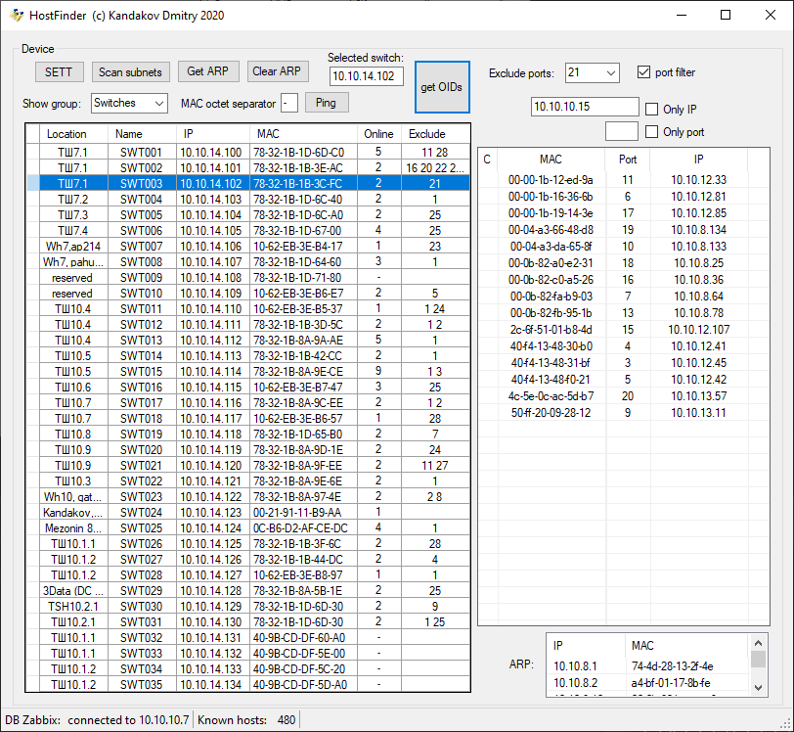

Слева в гриде таблица коммутаторов (данные из БД Zabbix). Поля: Расположение (Телекоммуникационный шкаф №), Инв. Номер коммутатора (Name), его IP и MAC адрес, Статус онлайна (отклик в мс), список портов через пробел, которые не надо проверять (к ним подключены другие коммутаторы).
Для определения списка MAC адресов от коммутатора используется сетевой протокол SNMP. Посылается запрос проверяемому коммутатору с его паролем и определенной строкой – запросом (OID), ответ парсится, MAC адрес преобразуется в IP и выводится в правой части. Справа внизу служебная таблица ARP.
Пока на этом остановился. Не было времени доработать (сделать в один клик опрос всех коммутаторов с портами в список, по которому можно выполнять поиск устройства). Плюс хотелка моих коллег - отключение и включение питания на порту коммутатора через SNMP (сброс по питанию оборудования с PoE). Так же можно дополнить правый список с параметрами оборудования, взятых и БД Zabbix по ip адресу (имя устройства, его вид).

Все свои программы пишу для себя быстро, грубо говоря, чтобы работало, очень часто не обрабатываю исключения. Паттерны проектирования не использую (теорию немного знаю). Модель стараюсь конечно выводить. Есть огромное желание развиваться как девелопер, сам процесс разработки нравится. Опыта мало конечно, гугл помогает.

GetOrderInfo

Предпосылки разработки: в нашей компании используется ПО для работы с продукцией, которую мы принимаем, храним, отгружаем (складской комплекс).
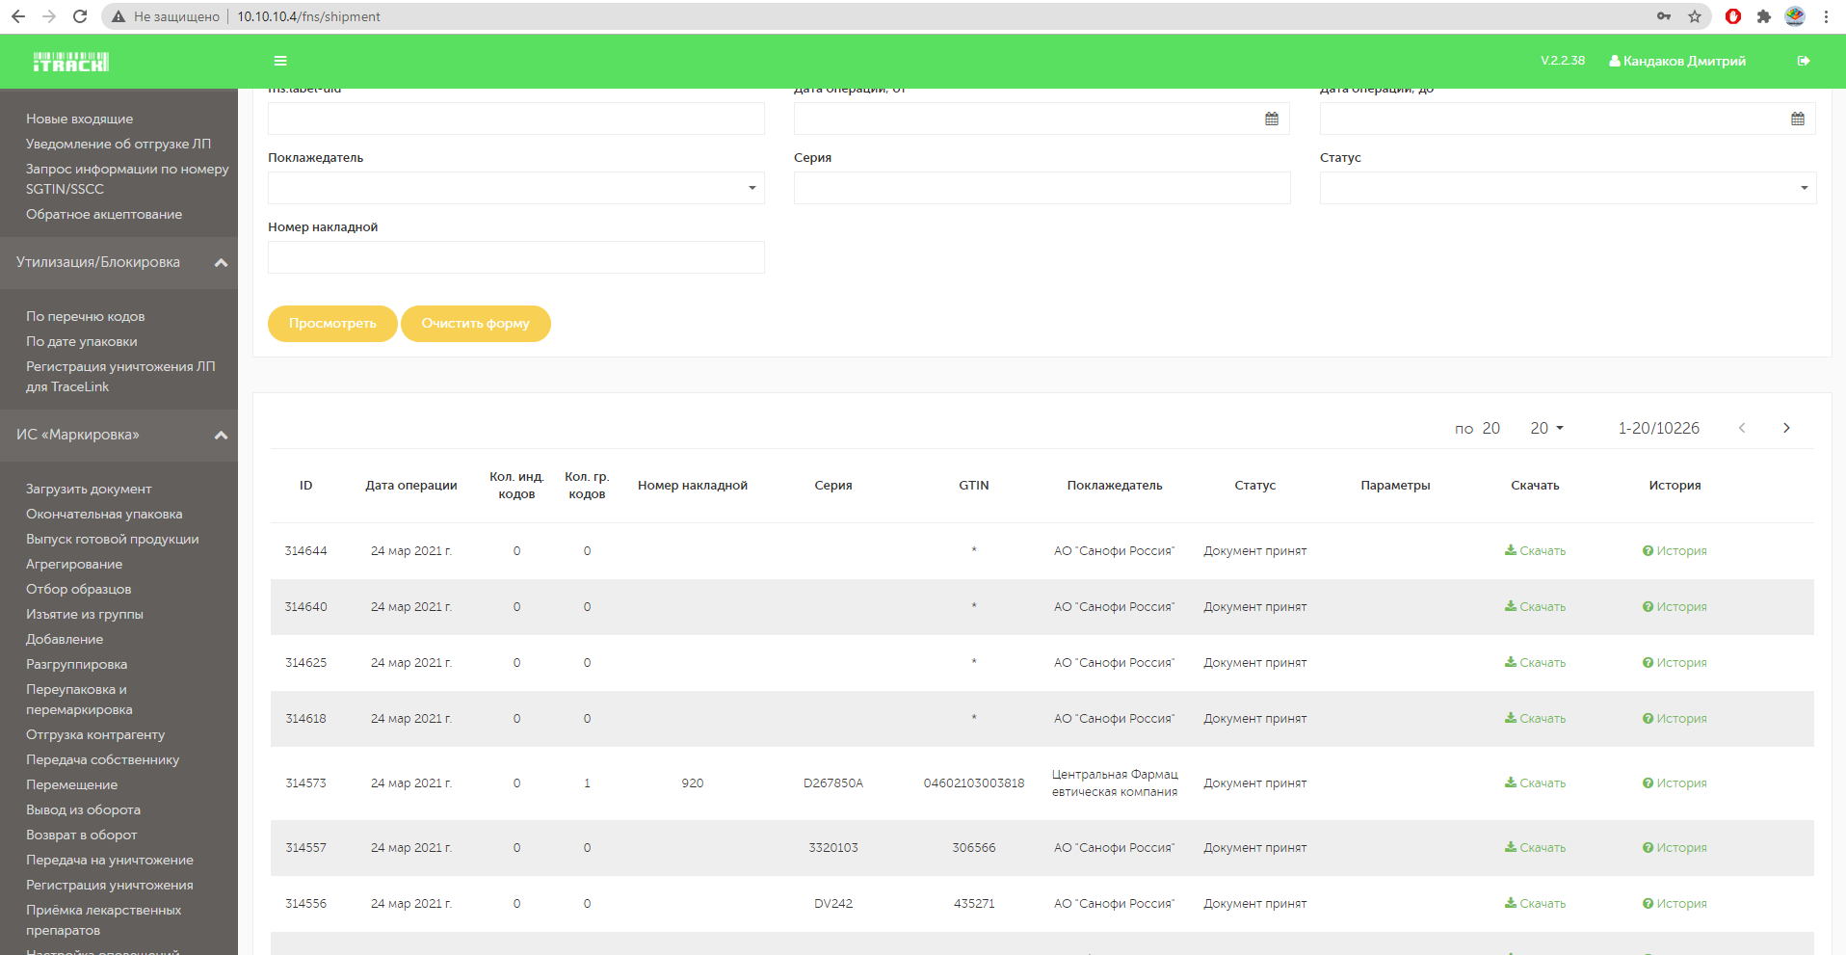
ПО до конца не отточено, не весь функционал API есть в фронтэнде. Нашим IT специалистам предоставили некоторые API функции, которые используются ими в 8-часовом рабочем дне, ночная смена на складе в случае проблем ждет нашего прихода, чтобы им помочь. Очень частая ошибка – не могут закрыть комплектацию заказа. Мы через Postman одним запросом видим нюансы и говорим им. Давать рабочим на склад постмэн – черевато проблемами )
ТЗ и реализация: Чтобы разгрузить специалистов своего отдела написал программу, которая посылает к API сервера запрос, принимает ответ, парсит, выводит данные в таблицу. Можно копировать в буфер обмена текст под курсором (например, необходимо вставить код в письме), расширенное копирование при мультиселекте или скопировать все. Через контектсное меню можно вывести ШК упаковки и прямо с экрана с помощью терминала сбора данных отсканировать и использовать в работе дальше в ПО терминала.
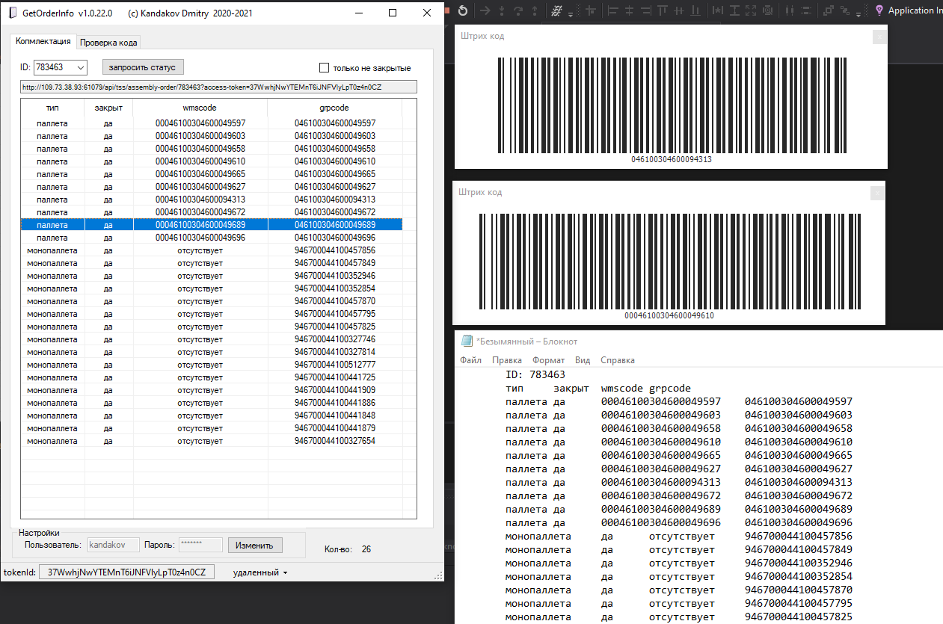
Вторая вкладка – проверка кода (сканируют штучный товар ручным сканером). Десериализаует Json в объект по модели (использую jsonutils.com )
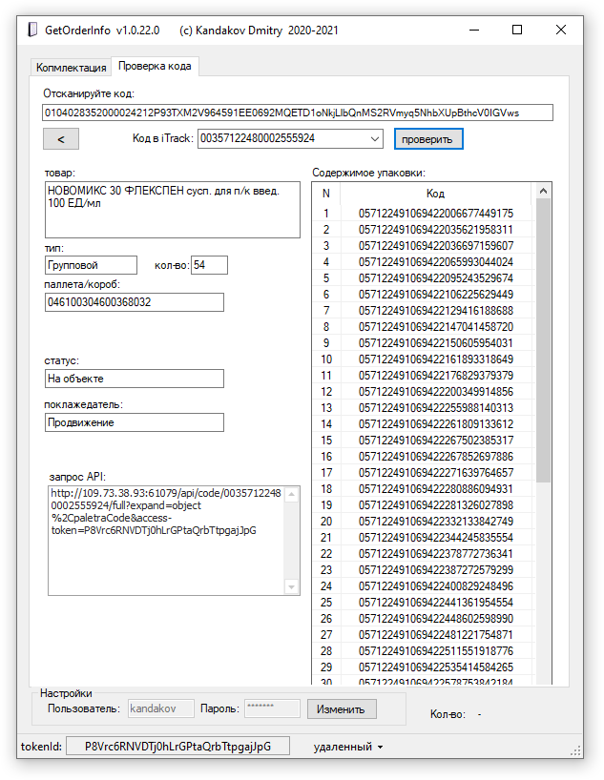

Сервер наш локальный, порты проброшены в инет – программа может работать как в рамках корпоративной сети, так и из инета. Настройки сохраняются (логин, пароль, токен). Время жизни токена 2 недели, надо сделать автогенерацию токена до окончания срока действия, но пользователи привыкли сами генерировать (двойной клик на поле токена в строке статуса запрашивает новый). Код пишется “на коленках”, без использования паттернов, строки запросов API прямо в коде. Запросы со склада на добавление функционала есть, но не хватает времени – основной работы всегда предостаточно.

